[中国医科大学盛京医院小儿外科Neurosci Lett论文WB条带雷同他人撤回](https://mp.weixin.qq.com/s?__biz=MzkyMjY5MDc0MQ==&mid=2247493935&idx=1&sn=3b8e467896fd964cea903efccce0598d&chksm=c0a4d9566d49015ae7014f29c916faa069aafdb3dcddb9aa608fb8d4860e5a43ed67b211343f&scene=126&sessionid=1742520743)

原创  碰到撤稿不用慌[碰到撤稿不用慌](javascript:void(0);)2025-03-21 09:31:39湖北

|  |  |
| --- | --- |
|  | |
| **中国医科大学盛京医院小儿外科Neurosci Lett论文WB条带雷同他人撤回** | |
| **论 文 概 况** | |
| **论文题目（英文）** | Abnormal innervation patterns in the anorectum of ETU-induced fetal rats with anorectal malformations |
| **论文题目（中文）** | ETU诱导的胎儿大鼠肛门直肠畸形的异常神经支配模式 |
| **论文内容概要** | 为了研究肛门直肠畸形（ARMs）是否与下消化道（GI）和肛门直肠的整体神经肌肉发育不良有关，通过免疫组织化学和蛋白质印迹分析了直肠末端内神经元标记物蛋白基因产物（PGP9.5）、一氧化氮合酶（NO）、神经肌肉接头标记物（突触素，SYP）、Cajal间质细胞（ICC）标记物（c-kit）的分布。从妊娠第16天（Gd16）到Gd21天，神经嵴衍生细胞（NCC）从近端肠道迁移到末端结肠，沿其整个长度定植，逐渐增殖。并分化为支配远端肠道。从Gd19到Gd21，发现正常胚胎（n=90）和ARMs胚胎（n=9）的肛门直肠存在显著的总体形态差异。肛门直肠肌间神经丛（MP）的不同发育表明，ARMs与妊娠期肛门直肠的整体异常神经支配模式有关，并可能产生一些术后影响。 |
| **作者信息** | 隐去，不公布 |
| **单位信息** | 中国医科大学盛京医院小儿外科 |
| **具 体 撤 稿 情 况** | |
| **撤稿杂志** | Neurosci Lett |
| **撤稿原因** | wb条带雷同他人 |
| **撤稿声明** | 该期刊收到了关于上述论文图6和其他两本期刊中PGP9.5 25KD、SYP 38KD和b-actin蛋白质印迹明显重复的投诉。在一篇论文中，PGP9.5 25KD印迹被鉴定为Jagged-2 150 KD(https://doi.org/10.1016/j.jss.2010.08.011），SYP 38KD印迹被鉴定为wnt5a 40KD或Notch-1 120KD(https://doi.org/10.1007/s00384-010-1125-0). 在所有三篇论文中，b-actin印迹均被鉴定为b-actin。论文中的许多作者都是一样的。这些担忧最初是在https://pubpeer.com/publications/8944775D009C1B119117B58D2E35DF . 该杂志要求作者在两周内对这些投诉作出回应。这是在1.5个月的时间里通过两封单独的电子邮件完成的。该请求已发送给第一和最后一位作者以及三位合著者。没有一封电子邮件因无法送达而被退回。到目前为止，作者还没有回应。鉴于这些图像重复和作者缺乏回应，主编决定撤回这篇论文。我们向《神经科学快报》的读者道歉，在提交和审查过程中没有发现这些错误。 |
| **撤稿声明图片** |  |

                               END

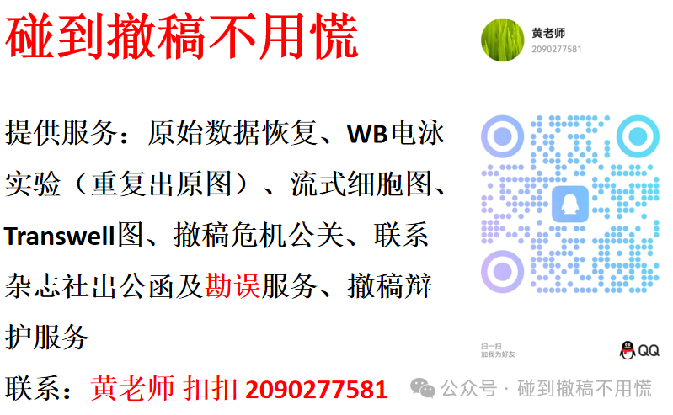

碰到撤稿不用慌，专注于提供论文撤稿危机公关服务

觉得本文好看，请点击这里